БАСШЫНЫҢ АУЫСУЫ

Заңды тұлғаның (заңды тұлғаның құрылымдық бөлімшесінің) басшысы ауысқан жағдайда, ЭШФ АЖ қатысушысының уәкілетті өкілі – заңды тұлғаның (заңды тұлғаның құрылымдық бөлімшесінің) өтініш жасауға міндетті:
⠀
1) заңды тұлғаның (заңды тұлғаның құрылымдық бөлімшесінің)басшысы туралы мәліметтерді өзгерту үшін өтінішпен ЭШФ АЖ қатысушысы – заңды тұлғаның (заңды тұлғаның құрылымдық бөлімшесінің) орналасқан жері бойынша әділет органдарына немесе "Азаматтарға арналған үкімет" мемлекеттік корпорациясына;
⠀
2) Ұлттық куәландырушы орталыққа (бұдан әрі – ҚР ҰКО) – Қазақстан Республикасының заңнамасында белгіленген тәртіппен жаңа тіркеу куәлігін алуға құқылы.
⠀
Жоғарыда көрсетілген әрекеттерді орындағаннан кейін сіз ЭЦҚ жаңа сертификаттарын (жаңа басшының атына ЖТ және ЗТ сертификаттарымен) пайдалана отырып, ЭШФ АЖ-да қайта тіркеу үдерісінен өтуіңізге болады.
- ЭШФ АЖ кіру терезесінің интерфейсінде "пайдаланушыны тіркеу" нысанында "заңды тұлға" тіркеу санатын таңдап, "тіркеуді бастау"батырмасын басу қажет;

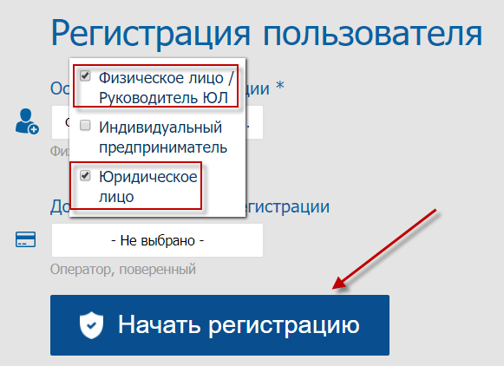

Сурет 1. "Заңды тұлға"санатын таңдау

1. 1-қадамда - " Сертификатты таңдау "" Сертификатты таңдау " батырмасын басыңыз, АЖ Сертификатты таңдау терезесін көрсетеді. Сіз GOST сертификатын таңдап, пин-кодты енгізіп, "Дайын"батырмасын басуыңыз керек;

2. 2-қадамда - "тіркеу деректері" ЭШФ АЖ сертификаттан деректерді оқиды, нысанды деректермен толтырады. Нысан заңды тұлғаның (БСН) және жеке тұлғаның – ЗТ басшысының тіркеу деректерімен толтырылады.
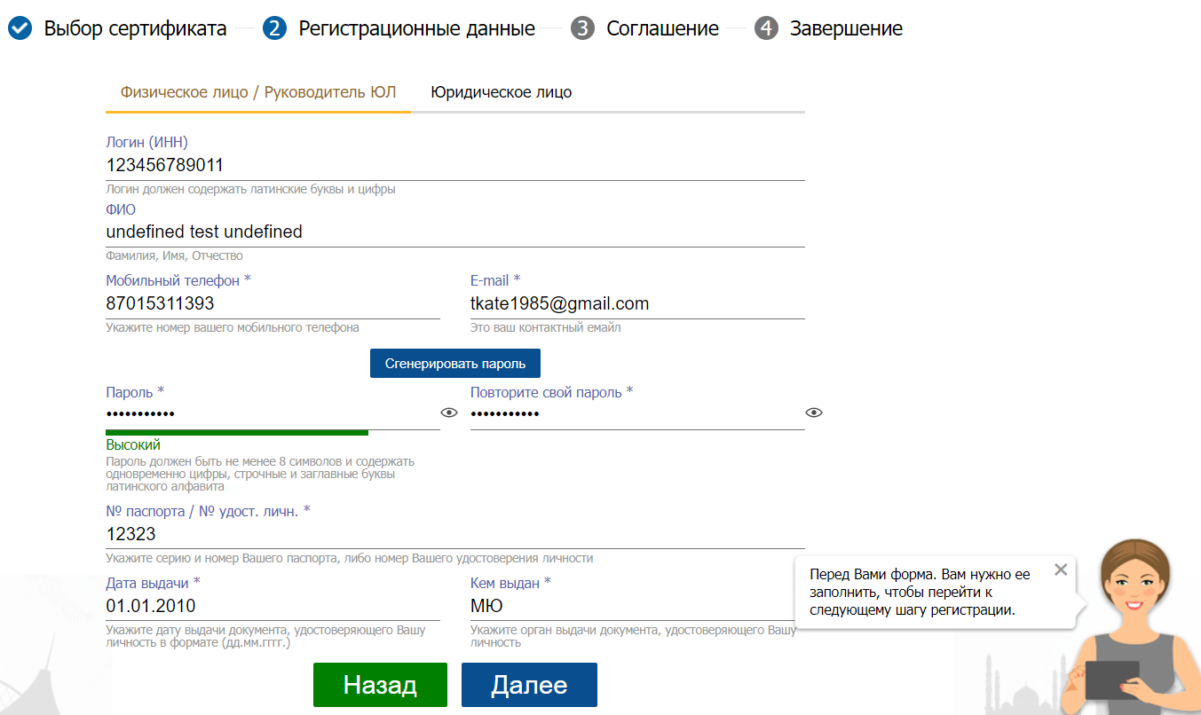

Сурет 2. Деректерді толтыру

1. Нысанды тіркеу деректерімен толтыруды аяқтаңыз және "Келесі" батырмасын басыңыз, содан кейін 3-қадамға өту жүзеге асырылады;
2. 3 – қадамда - "келісіммен танысу" экранда ЭШФ АЖ пайдалану туралы келісім көрсетіледі, оған сертификатпен қол қою қажет. "Қол қою" батырмасын басыңыз, АЖ Сертификатты таңдау үшін терезені көрсетеді. GOST сертификатын таңдап, пин-кодты енгізіп, "Дайын" батырмасын басу керек, ЭШФ АЖ 4-қадамға көшуді жүзеге асырады;
3. "Аяқтау" 4-қадамында "тіркеуді аяқтау" терезесі көрсетіледі, ол пайдаланушыға e-mail-ді тексеру және "заңды тұлға"ретінде ЭШФ АЖ-да тіркеу рәсімін аяқтау үшін сілтеме бойынша өту қажеттігі туралы хабарлайды.
4. ЭШФ АЖ e-mail-ге ЭШФ АЖ web-порталына кіру үшін сілтеме жіберді. Электрондық поштада хатты ашып, сілтеме бойынша өтіңіз, браузерде ЭШФ АЖ веб-порталына кіру терезесі көрсетіледі.
5. Auth сертификатын таңдау арқылы кіріңіз. PIN кодын енгізіп,"Дайын" түймесін басыңыз;
6. ЭШФ АЖ web-порталына кіру терезесінің интерфейсінде жеке тұлғаның – ЗТ басшысы ЖСН көрсетіледі. Тіркелу кезінде орнатылған құпия сөзді енгізіңіз;
7. "Кіру" түймесін басыңыз. Авторизация сәтті аяқталды;
8. ЭШФ АЖ E-mail-ге ЗТ ретінде тіркеудің аяқталғаны туралы хабарлама жіберді.

!⠀
* ЭШФ АЖ-дағы парольдер мен email бірінші басшының ЖСН-не байланыстырылады. Яғни, егер бірінші басшының бірнеше жеке кәсіпкер/ЗТ профилі болса, онда барлық кәсіпорындарда бір пароль және бір пошта болады.
⠀
• Егер заңды тұлға бұрын ЭШФ АЖ-да жеке тұлға/Жеке кәсіпкер ретінде тіркелсе, тіркеу кезінде "2 - қадам-тіркеу деректері" кезеңінде "Пароль" жолына ЖТ/ЖК ретінде тіркеу кезінде енгізілген парольді енгізу қажет.

Егер сіз бұрыннан бар профильден құпия сөзді есіңізде сақтамасаңыз, кіруді қалпына келтіру үшін:

1. Алдымен электрондық пошта мекенжайын өзгерту керек.
Поштаны ауыстыру қызметіне сілтеме: https://esf.gov.kz:8443/esf-web/login/#! / change-email (бұл сілтемені парольді өзгерту сілтемесімен шатастырмаңыз)
Логин өрісіне басшының ЖСН енгізіледі, e-mail өрісіне жаңа пошта мекенжайы енгізіледі (оған сіз қол жеткізе аласыз).
Қол қою сертификатымен (RSA немесе GOST) әрекеттерге қол қойыңыз.

2. Кіру үшін парольді мына сілтеме арқылы өзгертіңіз: https://esf.gov.kz:8443/esf-web/login/#! / reset-password
Басшының ЖСН логин болып табылады, электрондық пошта мекенжайы (сіз өзгерткен жаңа)e-mail өрісіне енгізіледі
Бұл поштаға парольді өзгерту сілтемесі келеді. Сіз оны көшіріп, браузерге қоясыз.
Жаңа құпия сөзді екі рет енгізіңіз. Жіберу Түймесін Басыңыз. Әрі қарай, сіз қолтаңба сертификатымен (RSA немесе GOST) әрекеттерге қол қоясыз.

* Егер тіркеу кезінде "заңды тұлға Жүйеде тіркелген" қатесі туындаса, сіздің сертификаттарыңызды ҚР ҰКО сайтында тексеру қажет (pki.gov.kz).

* Салық төлеушілер бойынша негізгі тіркеу деректері (атаулары, ҚҚС бойынша мәліметтер және т.б.) әр дүйсенбі, сәрсенбі және жұма сайын жаңартылады.

